Pirkimo sąlygų 3 priedas „Techninė specifikacija“
BALDŲ TECHNINĖ SPECIFIKACIJA

1. | Spinta  Gaminamas iš 18 mm LMDP, matomos briaunos kantuojamos 2 mm PVC, nematomos briaunos ne mažiau 0,6 mm PVC.  Spinta ant reguliuojamo aukščio kojelių grindų nelygumams kompensuoti (kojelės uždengtos plokšte). Spintos viršuje, nugarinėje pusėje, įrengiamos 2 metalinės tvirtinimo kilpos.  Keturios durelės grūdinto, temdyto stiklo. Durelių lankstai – „Blum cristallo 110°“ tipo. 3 reguliuojamo aukščio skaidraus, grūdinto stiklo lentynos (1, 2 ir 4 iš viršaus). Kitos lentynos gaminamos iš LMDP.  Apatinės durelės 18 mm LMDP su ne mažiau 0,6 mm PVC briaunomis. Apatinių durelių aukštis 600 mm. Durelėse įmontuota „Blum“ uždarymo/atidarymo sistema. Spintelės viduje įrengiama viena lentyna.  Rankenėles – stiklinių durelių rankenėlių forma ir spalva derinama su užsakovu.  Tikslūs matmenys, medžiagiškumas turi būti derinamos su užsakovu.  Spintos spalva – šviesus bukas. Spalva turi būti identiška posėdžių stalo stalviršio spalvai. | 950x250x2200±50 mm – 2 vnt. | 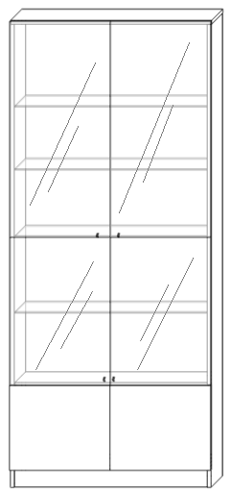
2. | Posėdžių stalas  Stalviršis gaminamas iš 36 mm storio MDP plokštės su statmenomis briaunomis. Stalviršis susideda iš 3 vnt. 2 m. ilgio stalviršių, kurių sujungimo vietose dedamas plonas kantas (kad sujungimo vietos minimaliai matytųsi).  Stalas ant 4 kvadratinės formos koloninių pilkų kojų (žiūrėti nuotrauką), tarpusavyje sujungtų metaliniu laidų kanalu.  Stalviršyje įmontuojami 3 atverčiamų rozečių blokai su integruotais 220V 2vnt. + USB 1vnt. + USB C 1vnt. lizdais bei 1 atverčiamas rozečių blokas su integruotais 220V 2vnt. + HDMI 1vnt. + tinklo RJ45 1vnt. + USB 1vnt. + USB C 1vnt. lizdais. Laidai nuo grindų pravedami per koloninių kojų vidų, per laidų kanalus iki rozečių blokų.  Stalviršio ir briaunų spalva – šviesus bukas. Spalva turi būti identiška spintų spalvai. | 6000x1400x750H ± 10 mm – 1 vnt. | 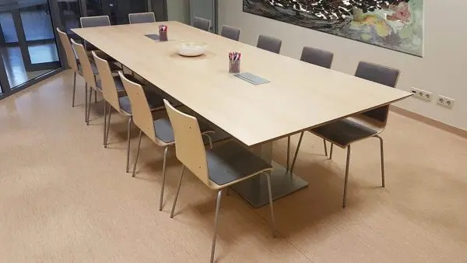
3. | Valgomojo stalai  Stalviršis – gaminamas iš ne mažiau kaip 25 mm storio LMDP, apkantuota 2 mm storio PVC kantu. Rėmas - metalinis, surenkamas. Stalo kojos - metalinės su aukščio reguliavimo padukais. Stalviršis tvirtinamas prie rėmo medsriegiais per rėmo skersiniuose padarytas skyles. Stalo rėmas ir kojos turi būti pagamintos iš ne mažiau kaip 40x40x2 mm metalinio profilio.  Stalviršio spalva turi būti identiška virtuvės baldų spalvai. Stalo kojų spalva – tamsiai ruda. | 1400x1000x750H ± 10 mm – 3 vnt. | 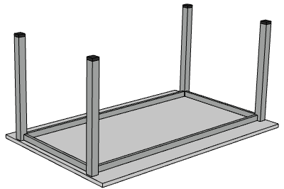  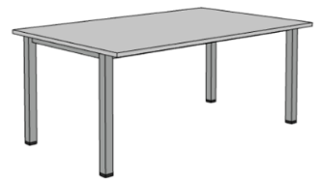
4. | Virtuvės baldai  Virtuvės baldų techninė specifikacija pateikta atskirame lape. | 1 komplektas | 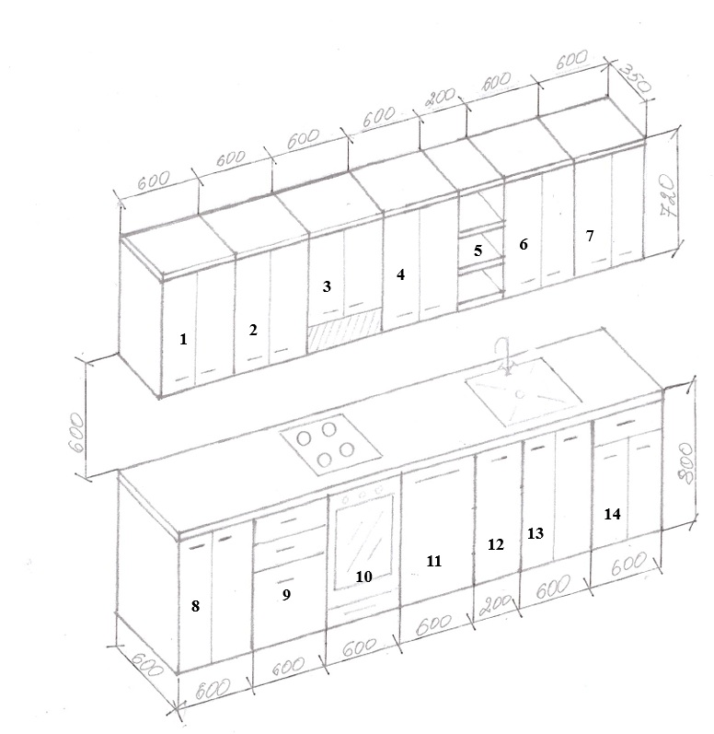

Pastaba
Gamintojas privalo atvežti baldus adresu Europos g. 21, Salaperaugio kaimas, Kalvarijos sav. bei juos surinkti (sumontuoti) iki š. m. liepos 15 d.

